1. 了解JavaBean

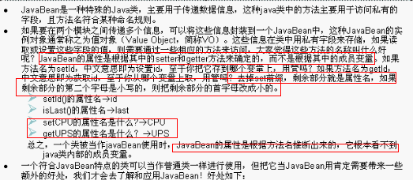

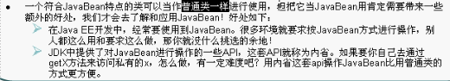

1. 内省：内省对应的英文单词是IntroSpector，主要用于对JavaBean进行操作。

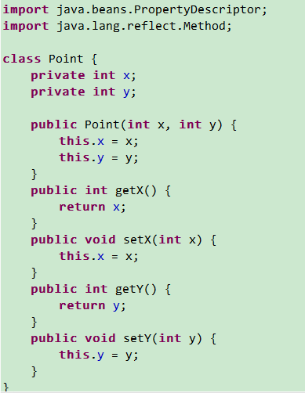

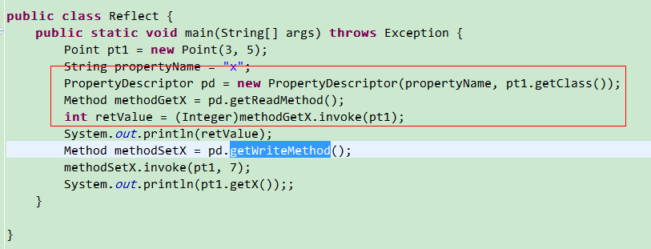

1. 使用beanutils工具包操作JavaBean

